Поговорки про овощи

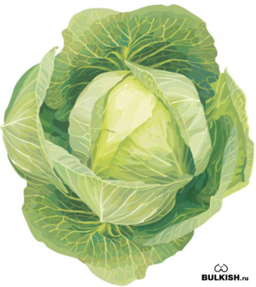
«Что за порядок, огород без грядок!»
«Без капусты щи не густы»
«Капуста - не пуста, сама летит в уста»
«Хлеб да капуста лихого не попустят»
«Ни один рот без капусты не живет»
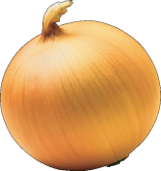
Сажая капусту, приговаривали: «Не будь голенаста, а будь пузаста; не будь пустая, будь густая; не будь красна, будь вкусна; не будь стара, будь молода; не будь мала, а будь велика».
«Лук надежный друг»
«Лук семь недугов лечит»
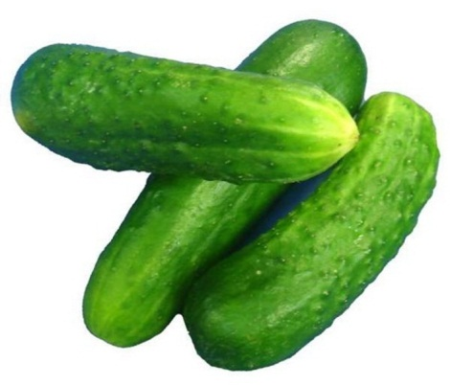
«Лук и во щах - добро и благо. Голо, голо, а луковку во щи надо».
«Лук с чесноком родные братья»
«Чеснок да редька - так и животу крепко».
«Сидит, как репа на грядке»
«Без заботы и репу не вырастишь»
«Репу да горох не сей подле дорог»
«В редьке семь яств: редечка триха да редечка ломтиха, редечка с маслом, редечка с квасом, редечка парена, редечка варена да редечка так»
«Хвалилась редька: я с медом хороша!»
«Редькой да брюквой люди не хвалятся»
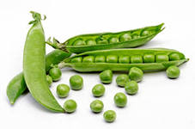
«Много ль хрена натрешь, больше слез прольешь!»
«Дай волю осоту, и огурцов на белом свете не станет»
«Много мух - к урожаю огурцов»
«Огуречный сок - девичье умыванье».
«Бобы не грибы, не посеешь - не взойдут»
«Если б на горох не мороз, он бы давно через тын перерос»
«Летом под межой не лежи и гороху не щипли».
«ОГОРОД»
Детские стихи про урожай
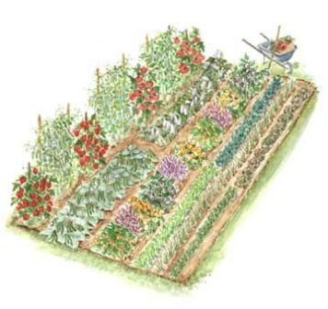
Сел баран на пароход
И поехал в огород.
В огороде-то на грядке
Вырастают шоколадки, -
Приходи, угощайся, облизывайся!
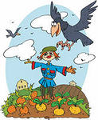
И лапша,
И лапша
Уродилась хороша!
Крупная да сочная,
Сладкая, молочная,
Только знай - поливай
Да воробушков гоняй:
Любят-любят ее воры воробушки!
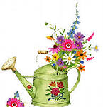
Корней Чуковский
***

Летом огород - что город!
В нём – сто тысяч горожан:
помидор, горох, капуста,
кабачок и баклажан.
Ж. Дарк
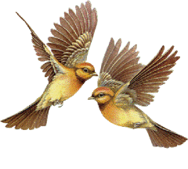

***

Я с куклой Марусей
стою возле грядки.
Маруся на ручках -
всё в полном порядке.
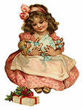
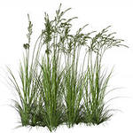
Я глажу Марусю:
- Не нужно бояться,
но только не вздумай
опять потеряться!
Живут в огороде
чудовища разные -
пауко-, червяко-
и шмелеобразные!

Г. Фоков
***

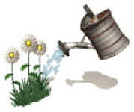
Если засуха, то в моде
Шланг и лейки в огороде.
Поливаем всё подряд,
Каждый овощ влаге рад.
Если ливни всю неделю,
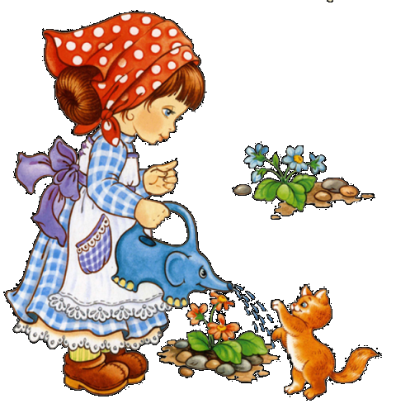
Мы канавки станем делать,
Чтобы лишняя вода
Добежала до пруда.
Дождь и солнце вперемешку -
Огороду благодать!
Побежим-ка мы с Олежкой
Возле речки поиграть.

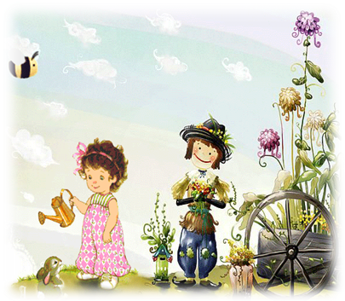

В огороде, в огороде
Козлик мекает и бродит.
- Кто пустил его сюда?!
Не увидим никогда:
Ни капусты для шинковки,
Ни оранжевой морковки,
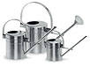
Ни свеколочки к борщу ...
Я от этого грущу.
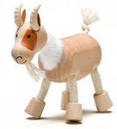
Только козлик не грустит,
Вкусным овощем хрустит:
Хрум! Хрум! Хрум! Да
Хрум! Хрум! Хрум!
Без печально-грустных дум
Д. Володя
***

Заяц Прошка в лес идёт
на полянку, в огород,
там из грядочки торчат
семь морковок для зайчат;
где горох ветвится густо,
семь больших вилков капусты,
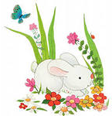
семь свеколок, семь бобов,
семь фасолевых кустов;
где укропа запах крепкий,
семь растений сладкой репки,
базилик, салат и мята...
Вот так заяц! Да, ребята?
А. Максакова
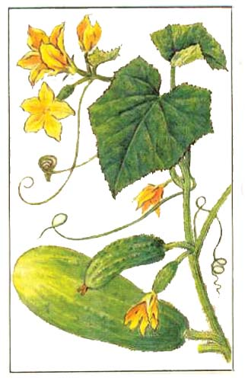
***

Посадила в огороде;
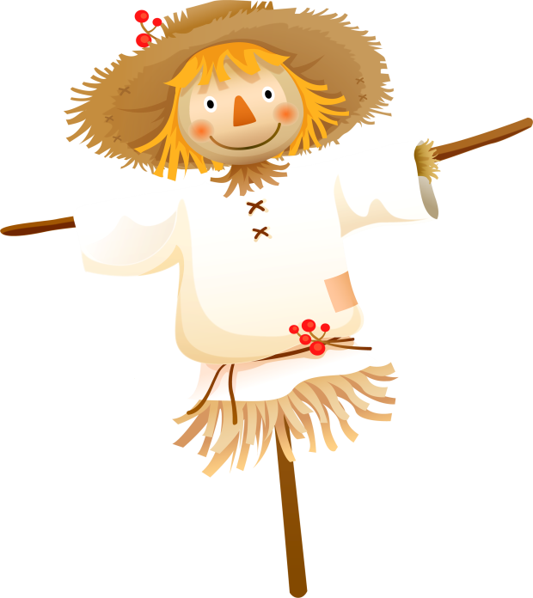
Помидоры и картофель,
Чуть моркови, огурцов.
Для братишек сорванцов.
Помидор сорвал Алешка.
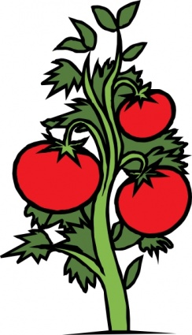
Вот и сыта стала кошка.
А Максим ест огурец.
Наш мальчишка молодец.
Он на грядке сидит ловко
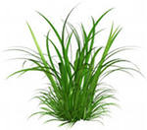
Вот и вырвана морковка.
Ест морковку кошка, кот,
Кто зашел к нам в огород.
Всех мальчишки угощают.
Витамин есть заставляют.
О. Молоканова

***

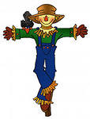
Заинька серенький
Сеял огород.
Будет у заиньки
Урожайный год.
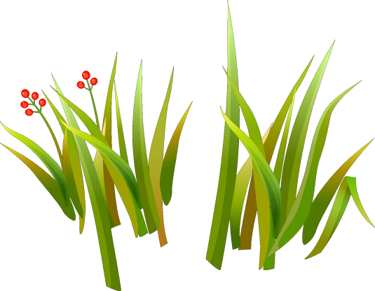
Грядки окучивал,
Сорняки полол.

Летом под солнцем
Спеет огород.
Сочная капуста,
Сладкая морковь.
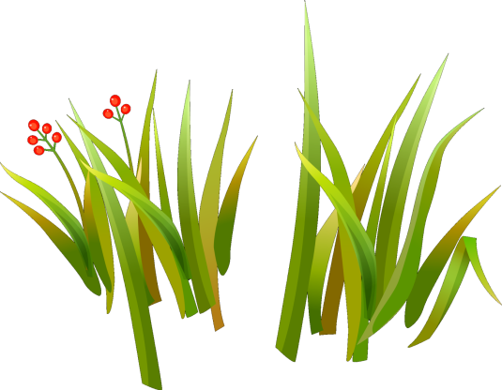
Весело заиньке
Будет целый год.

С. Крупа-Шушарина

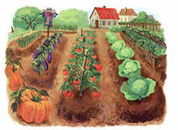
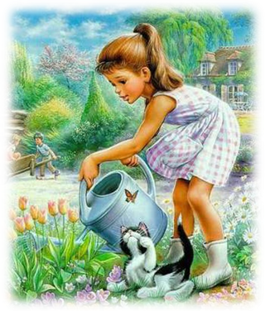
***

В огороде снова в моде
Зелень, овощи сажать!
У Петра растет петрушка,
А Прокоп растит укроп.
Посадила Фекла свеклу,
А на грядке Павел
Посадил зеленый щавель.
В огороде у Антошки
Каждый год растет картошка.
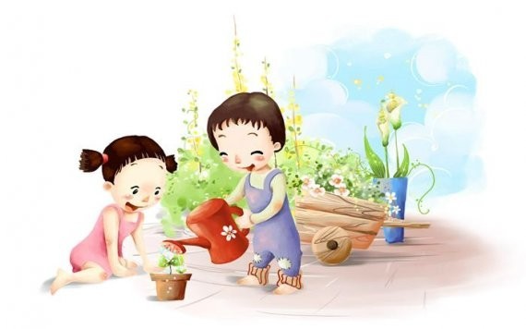
У Марины и Карины
Много выросло малины.
В огороде у Ассоль
Скоро вырастет фасоль.
У Алины, у артистки,
Много розовой редиски.
А в теплице у Федоры
Покраснели помидоры.
А ребята-близнецы
Поливают огурцы.
У Алины очень ловко
Из земли растет морковка.
Посадила Злата
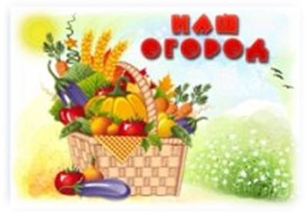
Зелень для салата.
Альвазор


***

Летний дождик озорной
В огород пришёл со мной,
Следом маму-тучку
Он привёл за ручку
Душ спешит принять петрушка
Нет, не мальчик, не игрушка,
Не смешит ребят, не пляшет,
А растёт на грядке нашей.
Вверх зелёная стрела
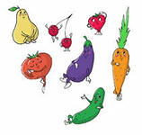
Прямо в луке проросла,
Лук не даст лететь стреле –
Бородой прирос к земле.
Между стрелами – свекла,
Разомлела от тепла,
Раздувает важно щёки,
Хорошо на солнцепёке!
Вот морковка-невеличка,
Раскудрявая косичка,
Носа высунуть не смеет,
Под землёй сидит, краснеет.
Рядом – маленький укропчик,
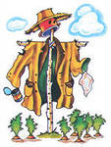
Тоже весь кудрявый хлопчик.
Где укроп, а где морковка? –
Не узнаешь без сноровки!
У забора земляника,
Хоть и ростом не велика,
Прячет под листочки
Белые цветочки.

В грядку бедную редиску
Посадили слишком близко.
Выдерну четыре штучки –
Пусть уменьшится толкучка!
Принц-горошек для красы
Отпустил себе усы
И на колышки полез –
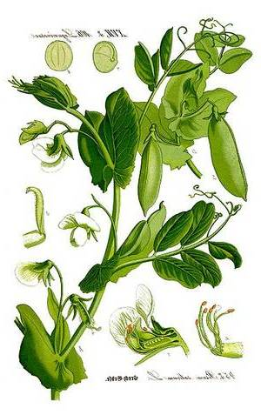
Там теперь усатый лес!
Огурцы сидят в тепличке –
Видно, мёрзнут с непривычки,
Ведь они недавно жили
Вместе с нами, на квартире.
Помидоры мёрзнут тоже,
На сирот они похожи:
Тоненькие веточки,
Сиротинки-деточки.
Даже перчик от мороза
Притаился под навозом
И растёт себе, не чахнет,
Хоть в тепличке плохо пахнет!
Только толстый кабачок
Привалился на бочок,
Сладко спит на грядке,
Как малыш в кроватке.
В мой весёлый огород
Чаще бабушка идёт,
Но она над грядкой гнётся
И со мною не смеётся…


А у нас в саду порядок

А у нас в саду порядок
Мы вскопали десять грядок.
Как на первой горох,
Уродился, не плох!
На второй редиска,
Друг от друга близко.
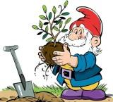
А на третьей репка,
И сладка и крепка.
На четвертой огурцы
Поспевают, молодцы!
Пятая с морковкой,
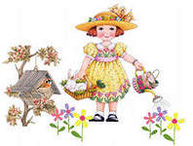
Подрастает ловко.
На шестой
зеленый лук,
Он и лекарь, он и друг.
На седьмой огромной грядке,
Ягодки играют в прятки.
На восьмой кабачки,
У них толстые бочки.
На девятой арбуз
Полосатый карапуз.
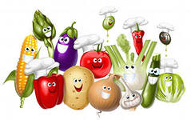
А десятая отныне,

Нам подарит даже дыни!
Т. Казырина

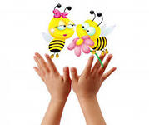
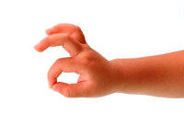

“Хозяйка однажды с базара пришла”

Хозяйка однажды с базара пришла, (Шагают пальчиками по столу.)
Хозяйка с базара домой принесла (Загибают по одному пальцу на обеих
руках.)
Картошку, капусту, морковку,
Горох, Петрушку и свеклу. ОХ! (Хлопок.)
Вот овощи спор завели на столе - (Попеременные удары кулачками и
ладонями.)
Кто лучше, вкусней и нужней на земле.
Картошка? Капуста? Морковка? (Загибают пальчики на обеих руках.)
Горох? Петрушка иль свекла? ОХ! (Хлопок.)
Хозяйка тем временем ножик взяла (Стучат ребром каждой ладони
по столу.)
И ножиком этим крошить начала
Картошку, капусту, Морковку, (Загибают пальчики.)
Горох, Петрушку и свеклу. ОХ! (Хлопок.)
Накрытые крышкой, в душном горшке (Ладони складывают крест-
накрест на столе.)
Картошка, Капуста, Морковка, (Загибают пальчики.)
Горох, Петрушка и свекла. ОХ! (Хлопок.)
И суп овощной оказался неплох! (Показывают, как едят суп.)

Пальчиковая гимнастика «Капуста»

Мы капусту рубим, (Дети делают резкие движения)
Мы морковку трем (Пальцы обеих рук сжимают в кулаки, двигают ими к себе и от себя) .
Мы капусту солим, (Имитируют посыпание солью из щепотки.)
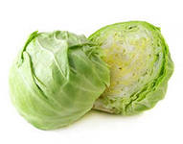
Мы капусту жмем. (Интенсивно сжимают и разжимают пальцы)
В кадку все утрамбовали (Потирают кулак о кулак.)
Сверху грузиком прижали. (Ставят кулак на кулак.)

Овощи.

В огороде много гряд ,
тут и репа , и салат,
Тут и свёкла , и горох ,
а картофель разве плох ?
Наш зелёный огород
нас прокормит целый год !
( загибаем пальчики по одному или по два на каждое название овоща)
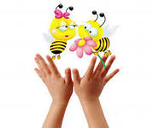

У Лариски 2 редиски,
У Антошки 2 картошки.
У Сережки-сорванца 2 зеленых огурца.
А у Вовки 2 морковки,
Да еще у Петьки 2 хвостатых редьки.
( загибаем пальчики по одному или по два на каждое название овоща)

Утренняя гимнастика «Собираем урожай на даче»

Задачи: развивать ориентировку в пространстве; умение ритмично, в едином темпе выполнять упражнения в соответствии с зарифмованным текстом; эмоционально окрашивать свои движения; поднять эмоциональный тонус детей с помощью совместной деятельности.

Уезжаем мы на дачу (Дети строятся в колонну.)

Чтоб собрать там урожай. Забирай с собой корзины и в вагончики вставай. Электричка быстро мчится, (Идут с ускорением темпа.)

Станцию не прозевай. «Тук-тук-тук» — стучат колеса. Друг за другом поспевай! Замедляем темп движенья, (Идут медленнее, перестраиваются.)

Остановка впереди. Кто на дачу собирался? Побыстрее выходи! Поле целое картошки. (Выполняют наклоны.)

Будем мы ее копать. Снизу поддевать лопатой и в ведерко собирать. Помидоры — овощ нежный. (Приседают.)

Чтоб сорвать его, присядь. Осторожно с ветки каждой помидоры надо рвать. Высоко висят на плетях (Вытягиваются вверх.)

Молодые огурцы. Сверху собери сначала, ну а плети подвяжи. Вот капуста раздобрела, (Сидя, наклоняются вперед.)

До чего же, хороша! Кочаны вы срежьте снизу и сложите не спеша. Где растет морковь и свекла? (Поворачиваются в стороны, разводя руки.)

Покажите мне, друзья. Справа грядка, слева грядка. Вижу их теперь и я. Так устали мы на даче, (Лежа, поднимают и опускают руки и ноги.)

Что свалились на траву. Кажется, что от работы Просто я сейчас умру. Но вернулись быстро силы. (Идут по кругу.)

Чистым стал наш огород. Овощи в подвал мы сложим, чтоб хранились целый год.

Познавательная пальчиковая игра "Огород Гномов"

Основные цели игры: Закрепить с детьми знания об овощах. Развитие моторики. Закрепить счетные умения.
Оборудование: Изображение огорода; два гнома (большой и маленький); альбомный лист; цветные карандаши.

Ход игры:

Два гнома отправились на огород, шли по дороге и пели песенку:
«Большие ноги шли по дороге:
Т-о-оп! То-о-п! То-о-п! То-о-п!
Т-о-оп! То-о-п! То-о-п! То-о-п!»
(Прошагай пальчиками как великан) (А теперь как гномик)
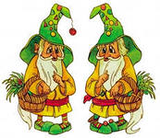
Маленькие ноги шли по дороге:
Топ-топ-топ-топ-топ!
Топ-топ-топ-топ-топ!
«Урожай! Урожай»!
Сколько сладкого гороха
Огурцы как на подбор.
На обед сорвать неплохо
Красный, крупный помидор.

Дошли они до своего огорода, а он был волшебным, что бы сорвать какой-нибудь овощ, надо отгадать загадку и нарисовать.
- «Без окон, без дверей,
Полна горница людей.» (огурец)

- Нарисуйте два огурца вот так:

- «Я важный и сочный, у меня красные щеки» (помидор)

- Нарисуй один помидор.

- Нарисуй стручок, а в нем три горошинки. Что это? (горох)

- Какие еще овощи растут на огороде? Сколько всего овощей?

- Не знают гномы, как урожай домой унести. Давайте поможем и сделаем им корзину.
Корзинка из пальцев: Ладони на себя, пальчики переплетаются и ладошки разводятся в стороны. Ладони как бы разъезжаются, а между пальцами образуются зазоры. Большие пальчики образуют ручку.
Ребята, а в чем еще можно носить овощи? (сумка, мешок).

Упражнение «Тыковки»
Отгибайте по одному пальцу, в то время как будете читать следующее стихотворение:

Тыковка лежала
В кухне на столе.
Мама принесла одну,
Стало уже две.

Две тыковки лежали
В кухне у двери.
Папа наш принес одну,
Стало уже три.

Три тыковки лежали
У меня в квартире.
Принесла сестра одну,
Стало их четыре.

Четыре желтых тыквы
Осталися лежать.
Братик наш принес одну,
Стало уже пять.

Пять тыковок лежали
В доме по углам.
Сказала мама: «Хватит,
Не нужно больше нам!»
